Die USA um 1900 – ein „modernes“ Land?

Manhattan, 1909  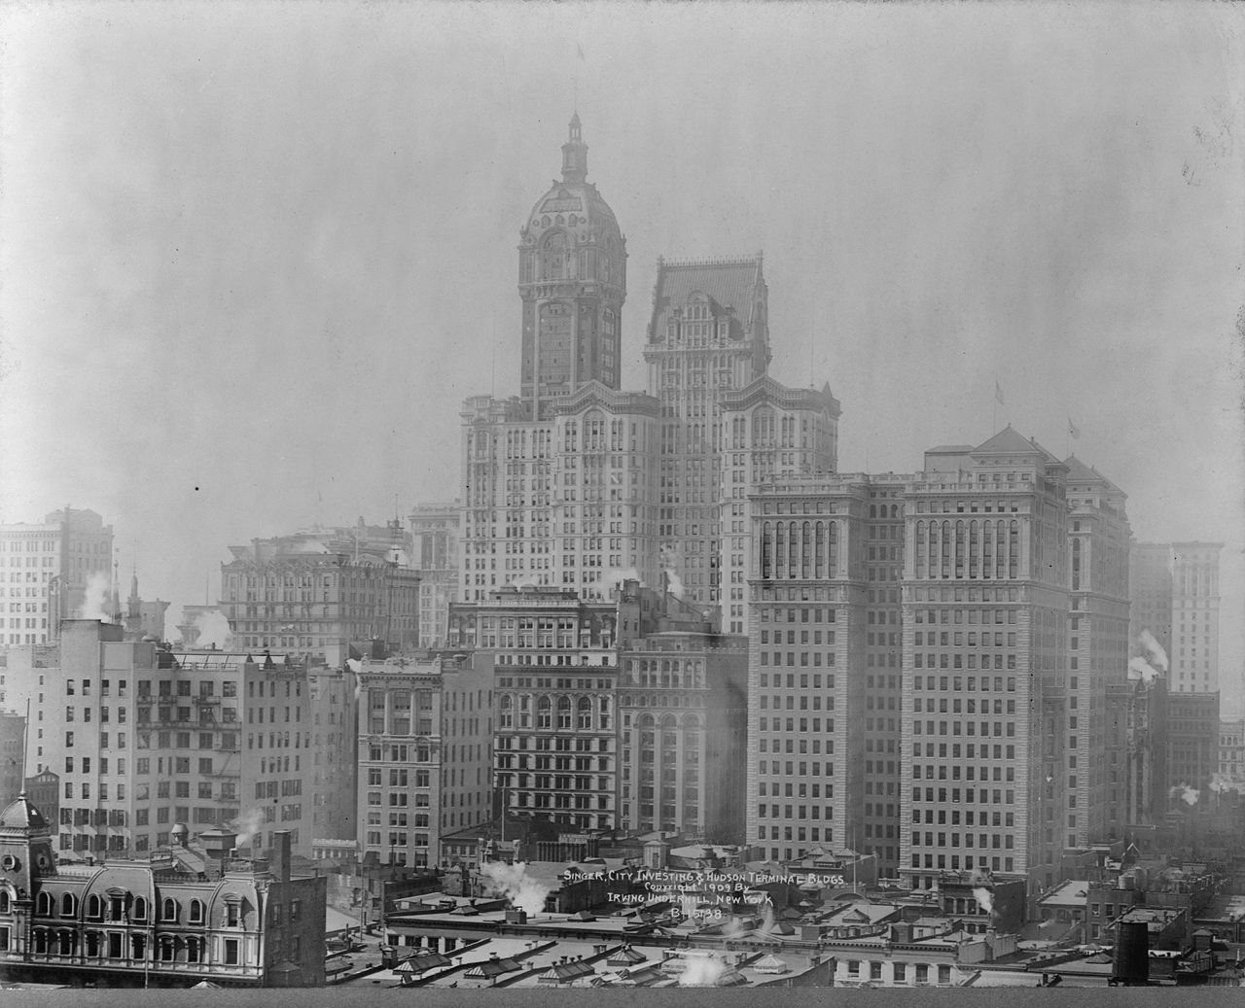  The newly completed Singer Building towering above the city, 1909  [CC0 https://creativecommons.org/publicdomain/mark/1.0/deed.en]  via Wikimedia Commons: https://commons.wikimedia.org/wiki/File:Singer_City_Investing_  Hudson_Terminal_1909.jpg, [abgerufen: 14.4.2020] | Slums, New York, um 1890  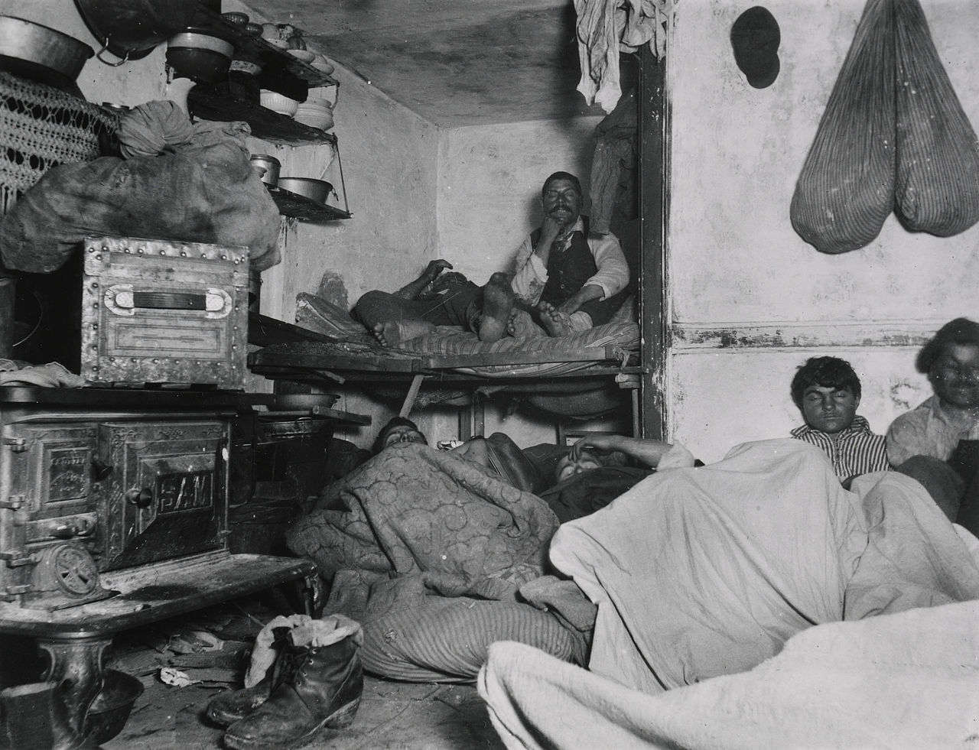  Inside of a slum house von Jacob Riis  [CC0 https://creativecommons.org/publicdomain/mark/1.0/  deed.en] via Wikimedia Commons: https://en.wikipedia.org/wiki/Slum#/media/File:Jacob_Riis,_  Lodgers_in_a_Crowded_Bayard_Street_Tenement.jpg, [abgerufen: 14.4.2020] | Jungen in einer Zigarrenfabrik, 1908  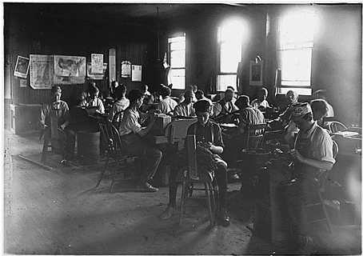  Cigar factory. Boys in foreground [CC0 https://creativecommons.org publicdomain/mark/1.0/deed.en]  via Wikimedia Commons:  https://commons.wikimedia.org/wiki/File:Cigar_factory.  _Boys_in_foreground._Indianapolis,_Ind._-_NARA_-_523076.jpg, [abgerufen: 14.4.2020]
Das Kaufhaus Macy’s, New York 1907  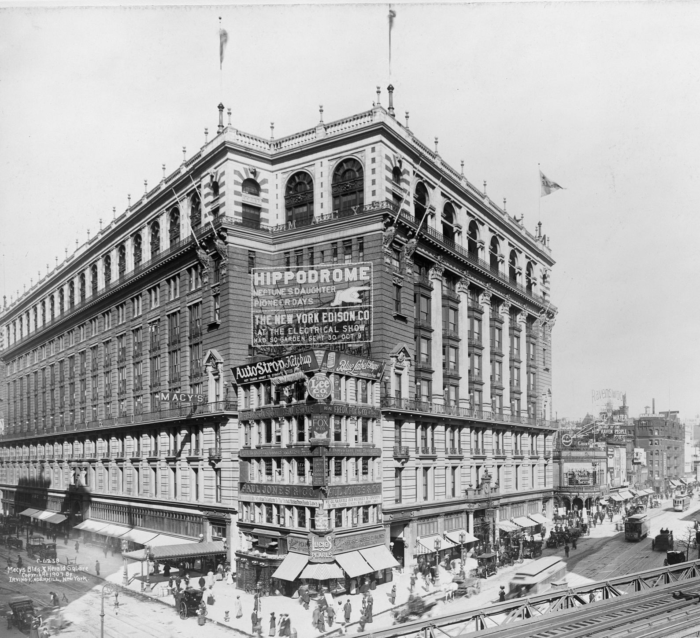  Macy’s Building [CC0 https://creativecommons.org/publicdomain/  mark/1.0/deed.en]  via Wikimedia Commons: https://commons.wikimedia.org/wiki/File:Macy%27s_Herald_Square  _LC-USZ62-123584.jpg, [abgerufen: 14.4.2020] | Verkehr in Chicago, 1907  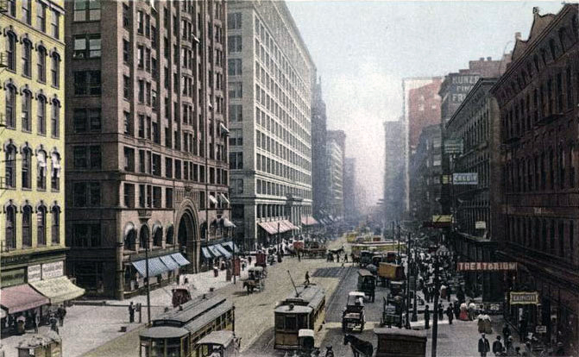  State Street [CC0 https://creativecommons.org/publicdomain/mark/1.0/deed.en]  via Wikimedia Commons: https://commons.wikimedia.org/wiki/File:StateStreetc1907.jpg, [abgerufen: 14.4.2020] | Haymarket - Streik, Chicago, 1886  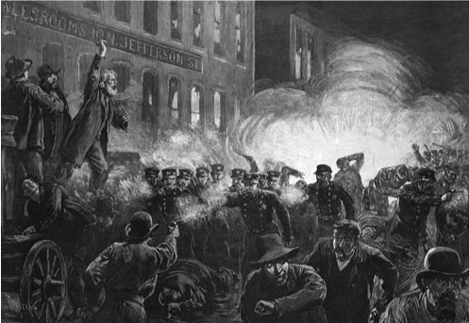  The Haymarket Riot Street [CC0 https://creativecommons.org/publicdomain/mark/1.0/deed.en]  via Wikimedia Commons: https://commons.wikimedia.org/wiki/File:HaymarketRiot-Harpers.jpg, [abgerufen: 14.4.2020]
Wahllokal, New York, um 1900  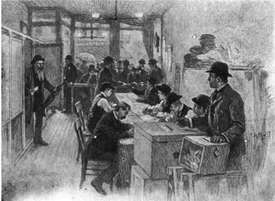  New York polling place circa 1900, showing voting booths on the left  [CC0 https://creativecommons.org/publicdomain/mark/1.0/deed.en]  via Wikimedia Commons: https://commons.wikimedia.org/wiki/File:1900_New_York_polling_  place.jpg, [abgerufen: 14.4.2020] | Finanzpanik, 1893  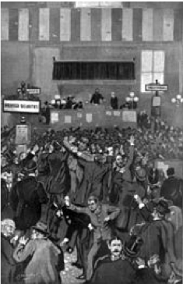  Panicked stockbrokers von Frank Leslie  [CC0 https://creativecommons.org/publicdomain/mark/1.0/  deed.en] via Wikimedia Commons: https://commons.wikimedia.org/wiki/File:Panic_at_the_NYSE  _5_May_1893_cph.3b13869.jpg, [abgerufen: 14.4.2020] | Sportstadion, New York, World Series 1913  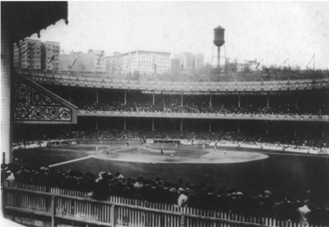  The Polo Grounds during a 1913 World Series game  [CC0 https://creativecommons.org/publicdomain/mark/1.0/deed.en]  via Wikimedia Commons:  https://commons.wikimedia.org/wiki/File:1913-world-series-polo-grounds.jpg, [abgerufen: 14.4.2020]
Standard Oil Refinery No. 1, Cleveland, Ohio, 1897  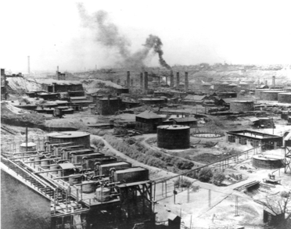  Standard Oil Refinery No. 1 in Cleveland, Ohio, 1897 [CC0 https://creativecommons.org/publicdomain/mark/1.0/deed.en]  via Wikimedia Commons: https://commons.wikimedia.org/wiki/  File:Standard_Oil.jpg, [abgerufen: 14.4.2020] | Aufgaben:  - Überprüfe mit Hilfe der Bildmaterialien, ob in den USA eine Europa vergleichbare Modernisierung stattgefunden hat, indem du erkennbare Entwicklungen den Bereichen Politik, Wirtschaft, Gesellschaft und Kultur zuordnet.  - Formuliere eine vorläufige Antwort auf die in der Überschrift gestellte Frage.  - Arbeite mögliche Gewinner und Verlierer heraus.

